MOJA ŽUPNA CRKVA
Crkva je zgrada u kojoj se okupljaju kršćani na molitvu, tu slave obrede (krštenje, firmu…) i imaju svetu misu… Nisu uvijek kršćani imali crkve:
- Najprije su se sastajali na misu u nečijoj kući
- Kada su ih počeli progoniti kopali su pod zemljom tunele i tu su se tajno sastajali. To zovemo katakombama.
- Nakon 300 godina dobili su slobodu i počeli su graditi crkve.
PUT DO CRKVE

Kako se vjera počela širiti po svijetu tako su ljudi koji su bili kršćani u svojim mjestima i selima počeli graditi crkve.
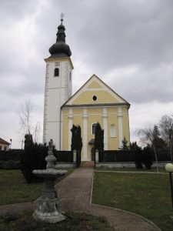
Ovo je moja župna crkva u Rečici.
Ovako izgleda izvana.
To je naša vjernička kuća.
ŠTO SI PRVO OPAZIO DA JE DRUGAČIJE NEGO KOD DRUGIH KUĆA?

Ona je kao starica bakica, stoji tu već više od 250 godina. Zamisli koliko je to godina?

Osim glavne crkve koju još zovemo i župna crkva kršćani su i po selima gradili manje crkvice koje zovemo kapele ili kapelice.
U našoj župi imamo kapelicu – Presvetog Trojstva u Karasima
U zamršju je kapela svetog Florijana, u Luki Majke Božje, pred dućanom je kapelica na čast sv. Josipa i u Dolnjoj Rečici svetog Nikole.

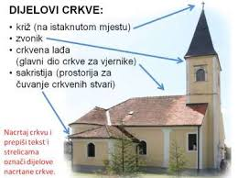

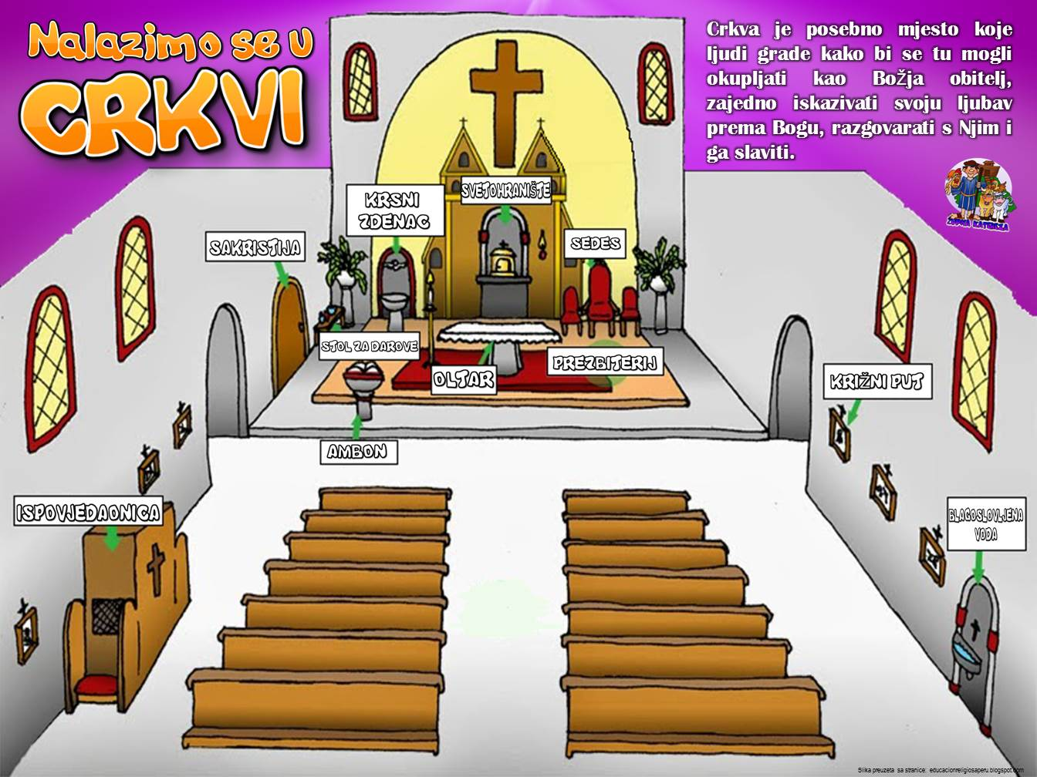

ZADAZAK:
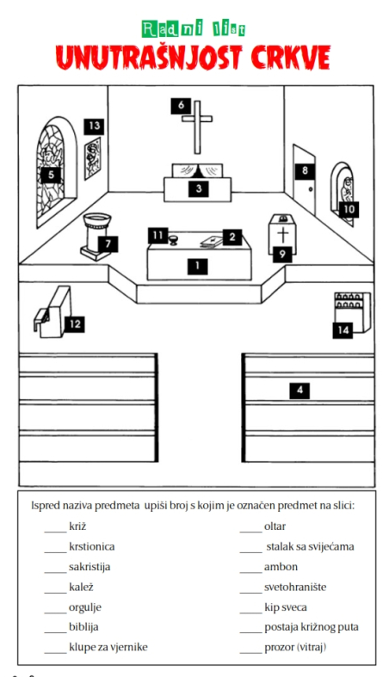
Pomoć: priručnik za prvopričesnike Ja sam s vama str. 16 – 17.
KAKO SE PONAŠAMO U CRKVI?
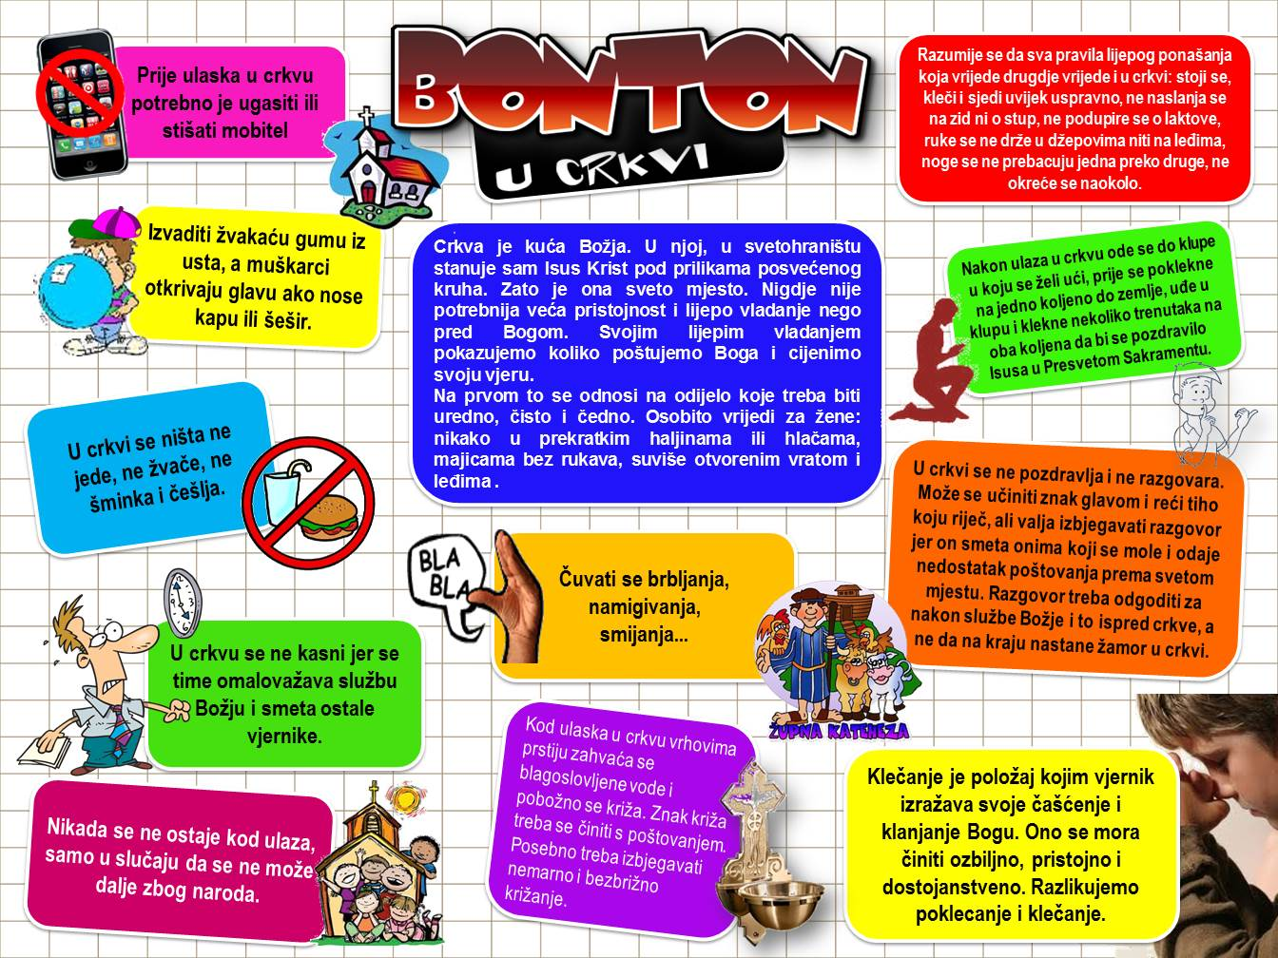
CRKVA JE POSEBNO MJESTO I ZATO SE U NJOJ PONAŠAMO DRUGAČIJE NEGO INAČE:

I ZA KRAJ:
https://www.youtube.com/watch?v=S4id-WpkSso

